หน้าเมนูหลัก

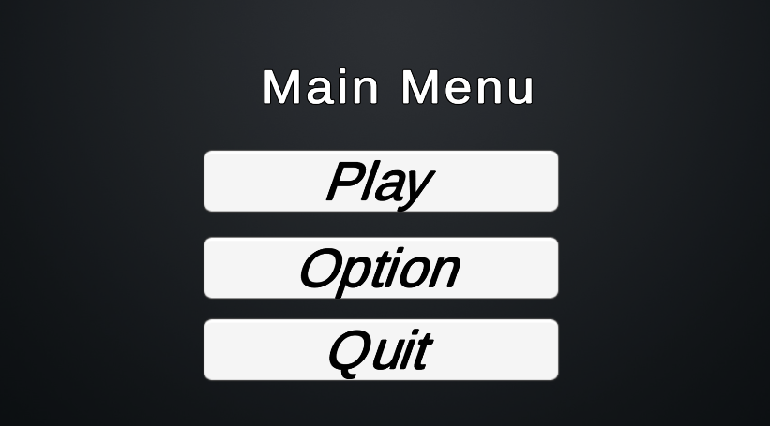

หน้าOption

ตั้งค่าเสียง ภาษาได้ที่นี่

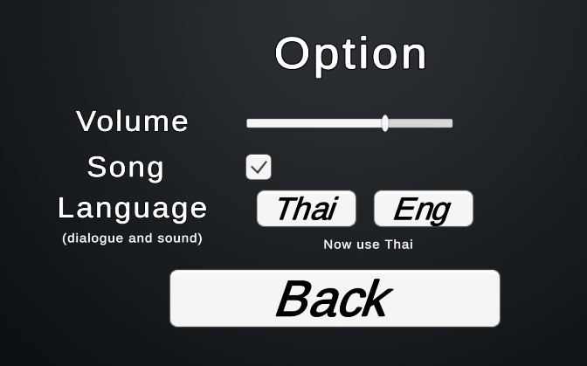

หน้าเมนูภายในเกม

เลือกโหมดที่ต้องการเล่น

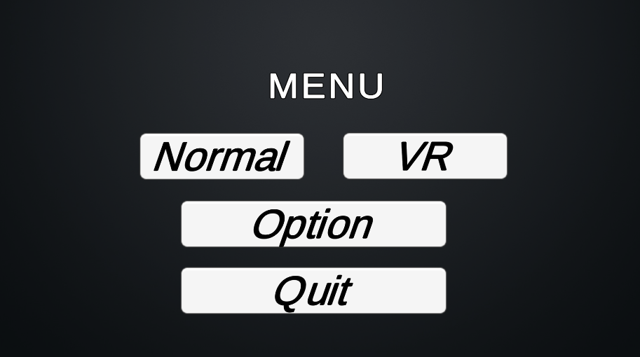

โหมด VR

ต้องมี แว่น VR Box หรือ Google CardBoard และ VR Bluetooth Remote สำหรับการเคลื่อนที่ในโหมดนี้

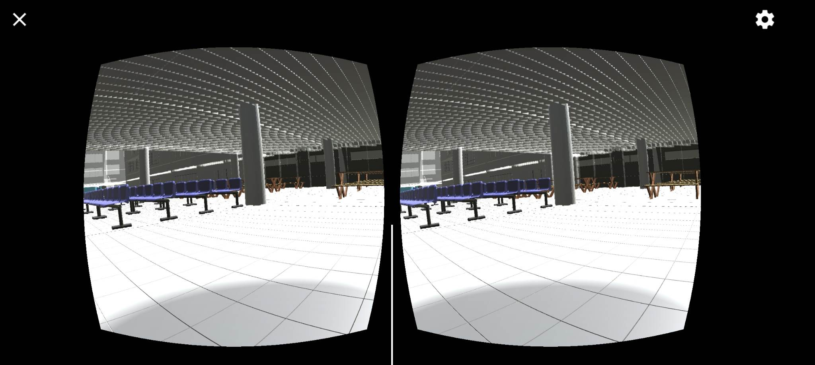

โหมด Normal

จะเห็นเมนู Room ด้านขวาล่าง

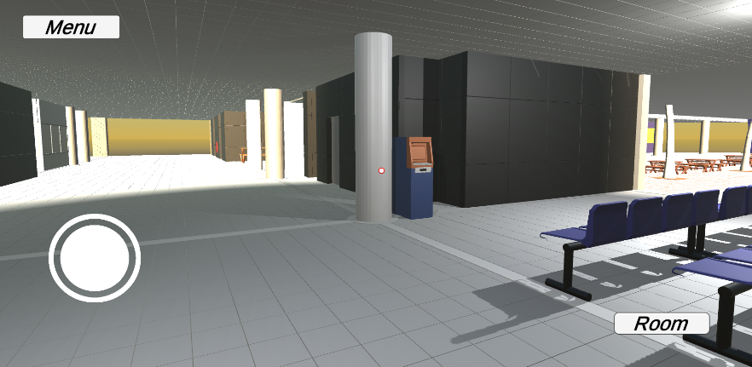

นี่คือ ระบบนำทาง

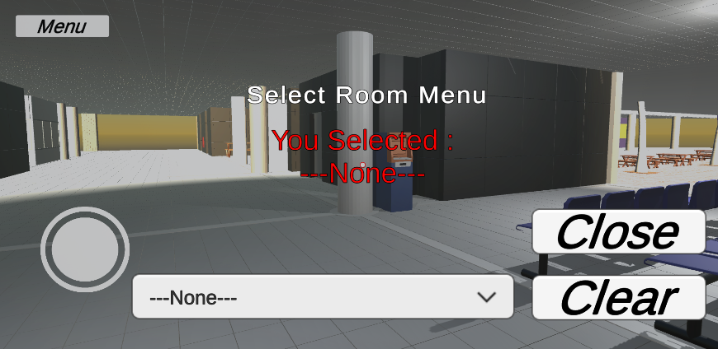

เลือกห้องสิ

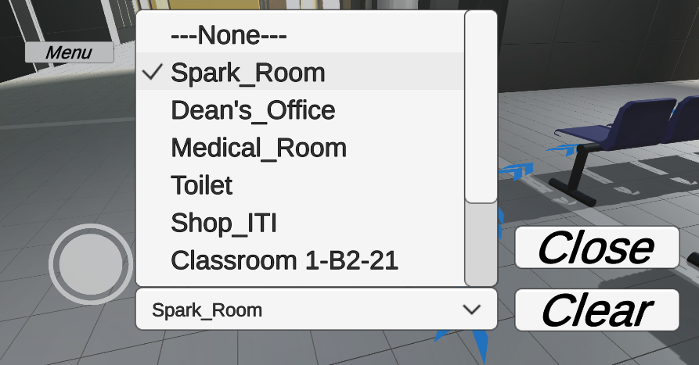

ลูกศรนำทางล่ะ ลองตามไปดู

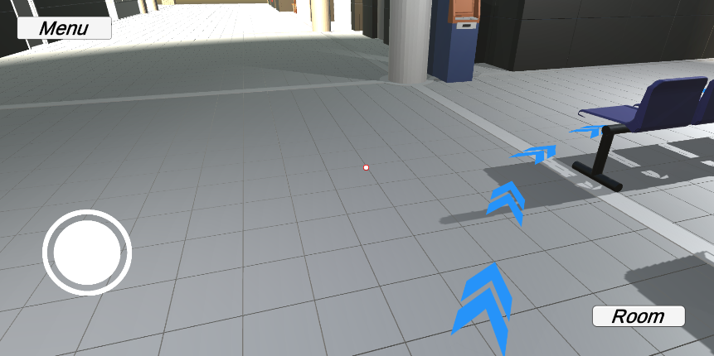

ถึงแล้ว

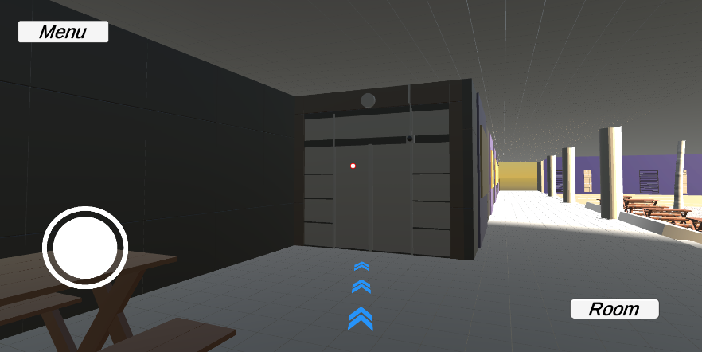

มีปุ่มขึ้นมาให้กด ลองกดดูละกัน

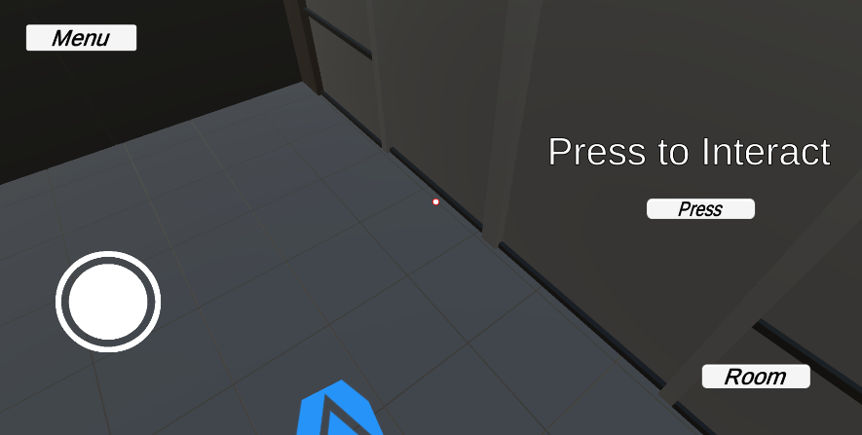

เข้ามาแล้ว มีใครอยู่ตรงนั้นด้วย

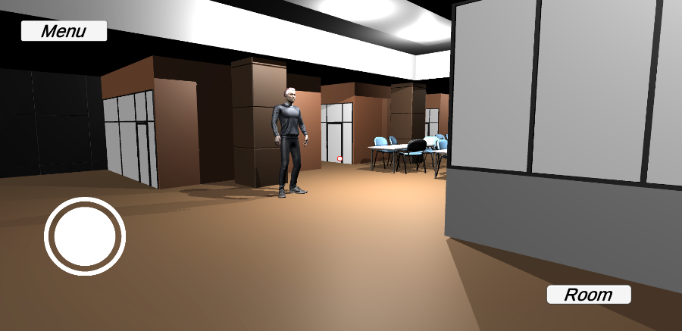

กดคุยดูสิ

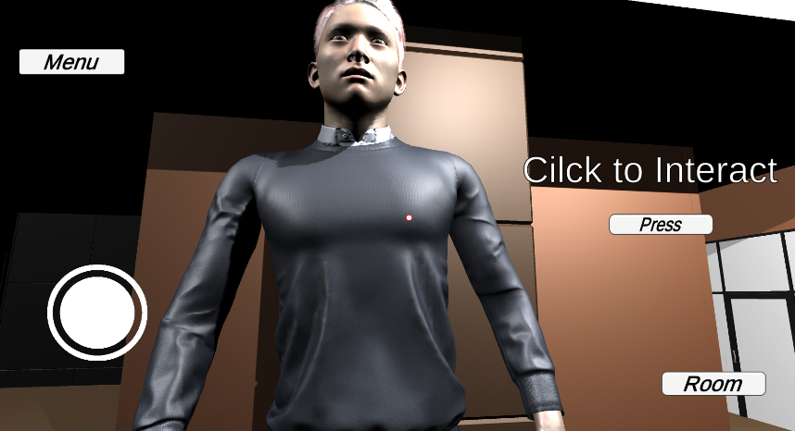

พูดอะไรเนี่ยไม่เข้าใจ

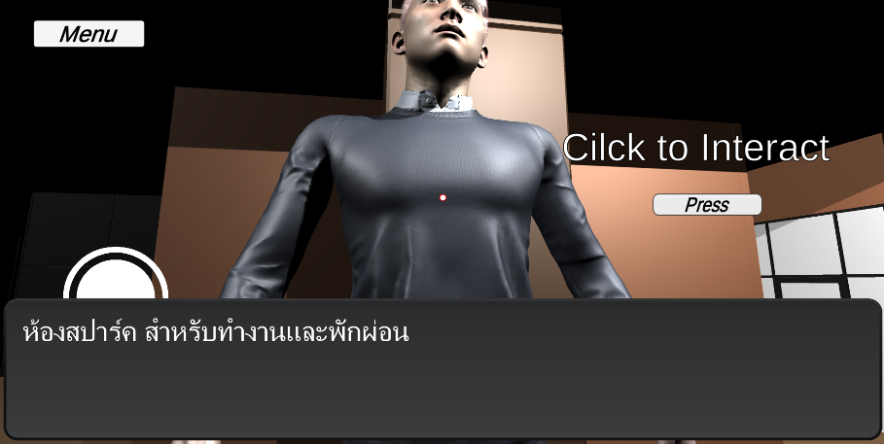

เปลี่ยนภาษาตรงไหนนะ

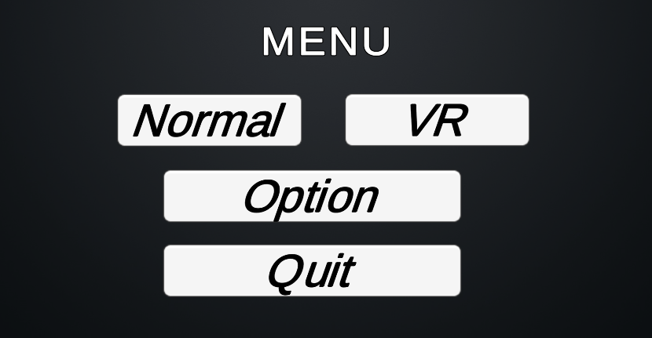

อยู่นี่ไง

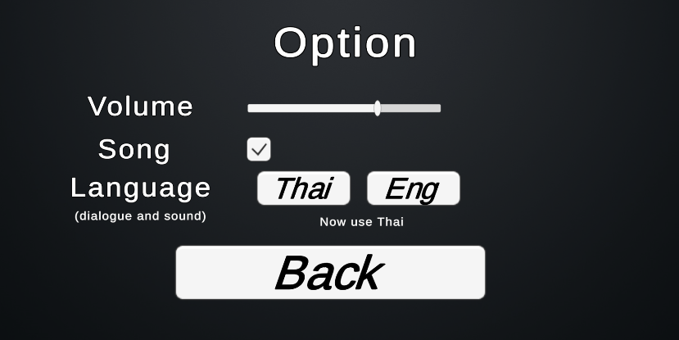

เรียบร้อย ไปลองคุยอีกทีสิ

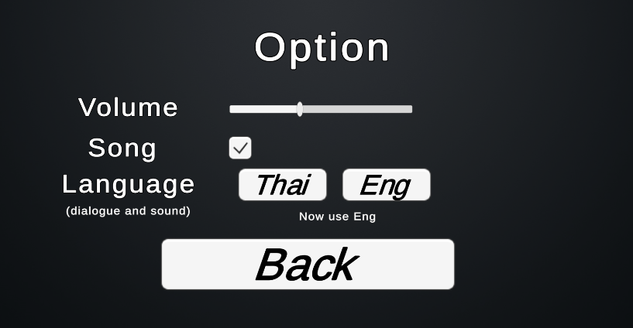

เข้าใจที่พูดแล้ว เย้

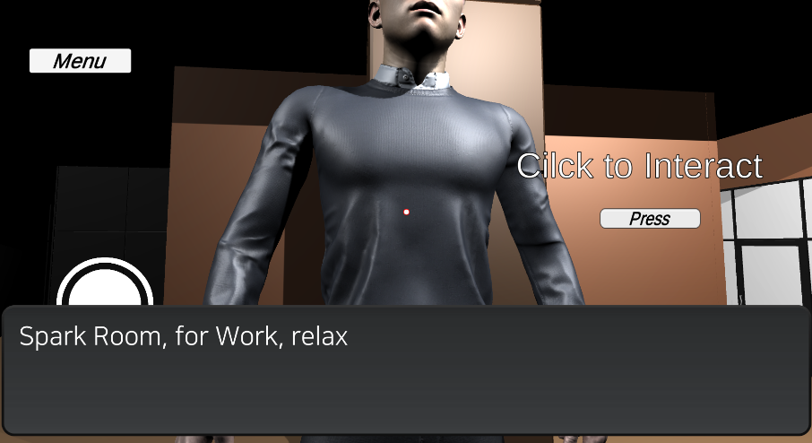

ลองไปห้องอื่นดู

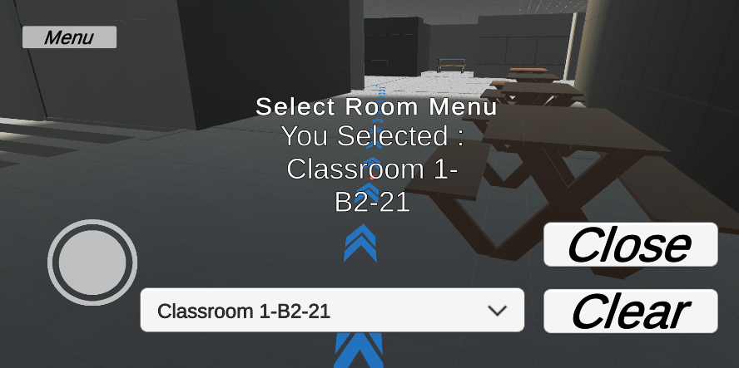

ตามไปๆ

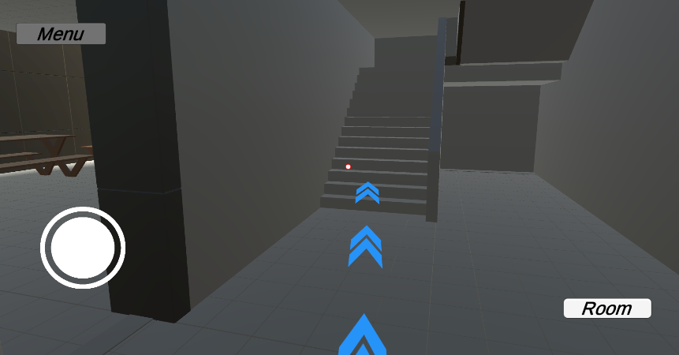

กดเพื่อขึ้นบันได

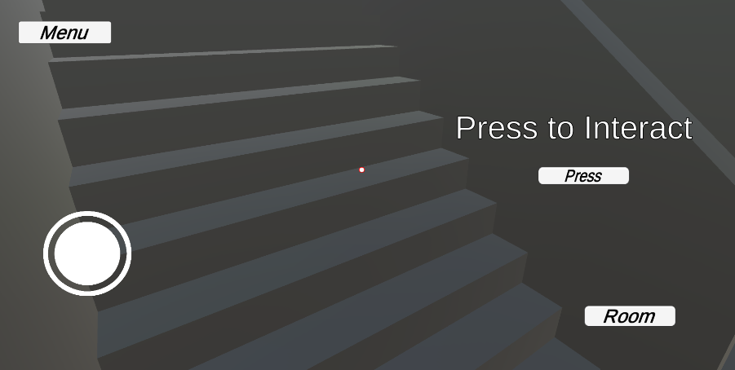

ถึงแล้ว อ้าว หน้าคุ้นๆนะพี่

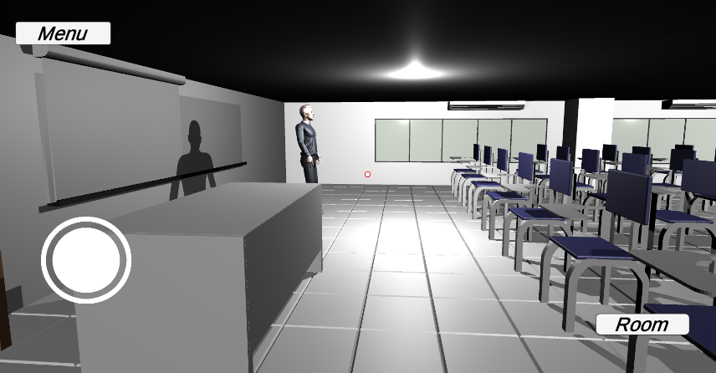

โอ้นี่คือห้องเรียน

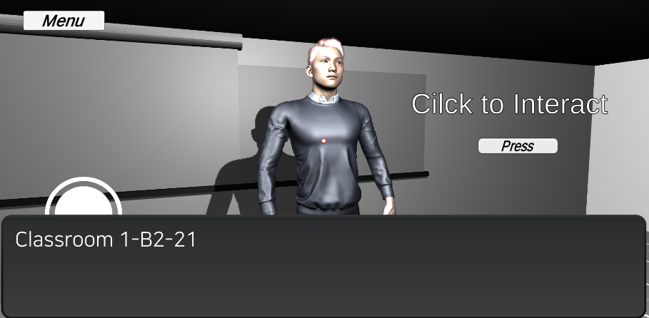

1.กด Play เพื่อเข้าสู่เกม

2. เลือกโหมดที่ต้องการเล่น Normal หรือ VR

3. โหมด VR ต้องมี แว่น VR Box หรือ Google CardBoard และ VR Bluetooth Remote สำหรับการเคลื่อนที่ในโหมดนี้

4. การเล่นในโหมด Normal

5. ระบบนำทาง กดปุ่มมุมขวาล่าง เลือกห้องที่ต้องการ และจะมีลูกศรนำทางเราไป

6. หากเจอบันไดหรือประตู ให้เข้าไปใกล้ๆ จะขึ้นข้อความและปุ่ม กดที่ปุ่มเพื่อเปลี่ยนฉาก

7. ในแต่ละห้องจะมี NPC ประจำอยู่ สามารถเข้าไปใกล้ๆเพื่อกดคุยได้

8. NPC จะอธิบายรายละเอียดของห้องที่ NPC ประจำอยู่